认证审核报告审批页
项目编号 | 0747-2021
受审核方名称 | 北京时代文仪家具有限公司
注册地址 | 北京市通州区榆景东路5号院28号楼1层101
经营地址 | 河北省衡水市深州市恒信路北侧纵三大街西侧
审核类型 | MMS：初审
认证范围 | MMS:办公家具（酒店家具、软体家具、公寓家具、教学家具、金属家 具、钢木家具、定制家具、红木家具）、木制家具（酒店家具、软体家具、公寓家具、教学家具、金属家具、钢 木家具、定制家具、红木家具)的生产制造
服务认证等级（适用时） | □十星级□九星级 □八星级 □七星级 □六星级  □五星级 □四星级 □三星级 □达标级
评审人员签字 | 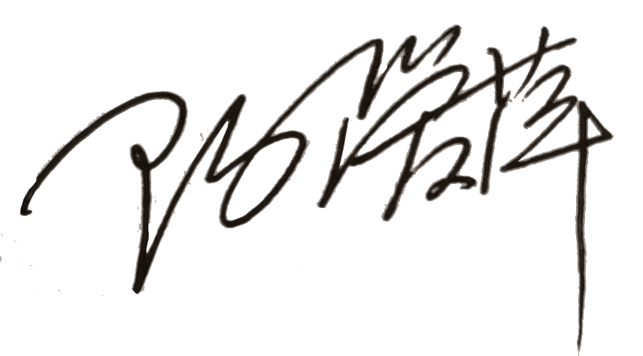
认证决定结论 | ■案卷符合要求，可以认证注册/保持  □案卷不符合要求，不可以认证注册/保持
认证决定人员签字 |  | 日期 | 2021-08-03
机构总经理审批意见 | ■认证流程符合要求，可以认证注册/保持  □认证流程不符合要求，不可以认证注册/保持
总经理签字 | 

